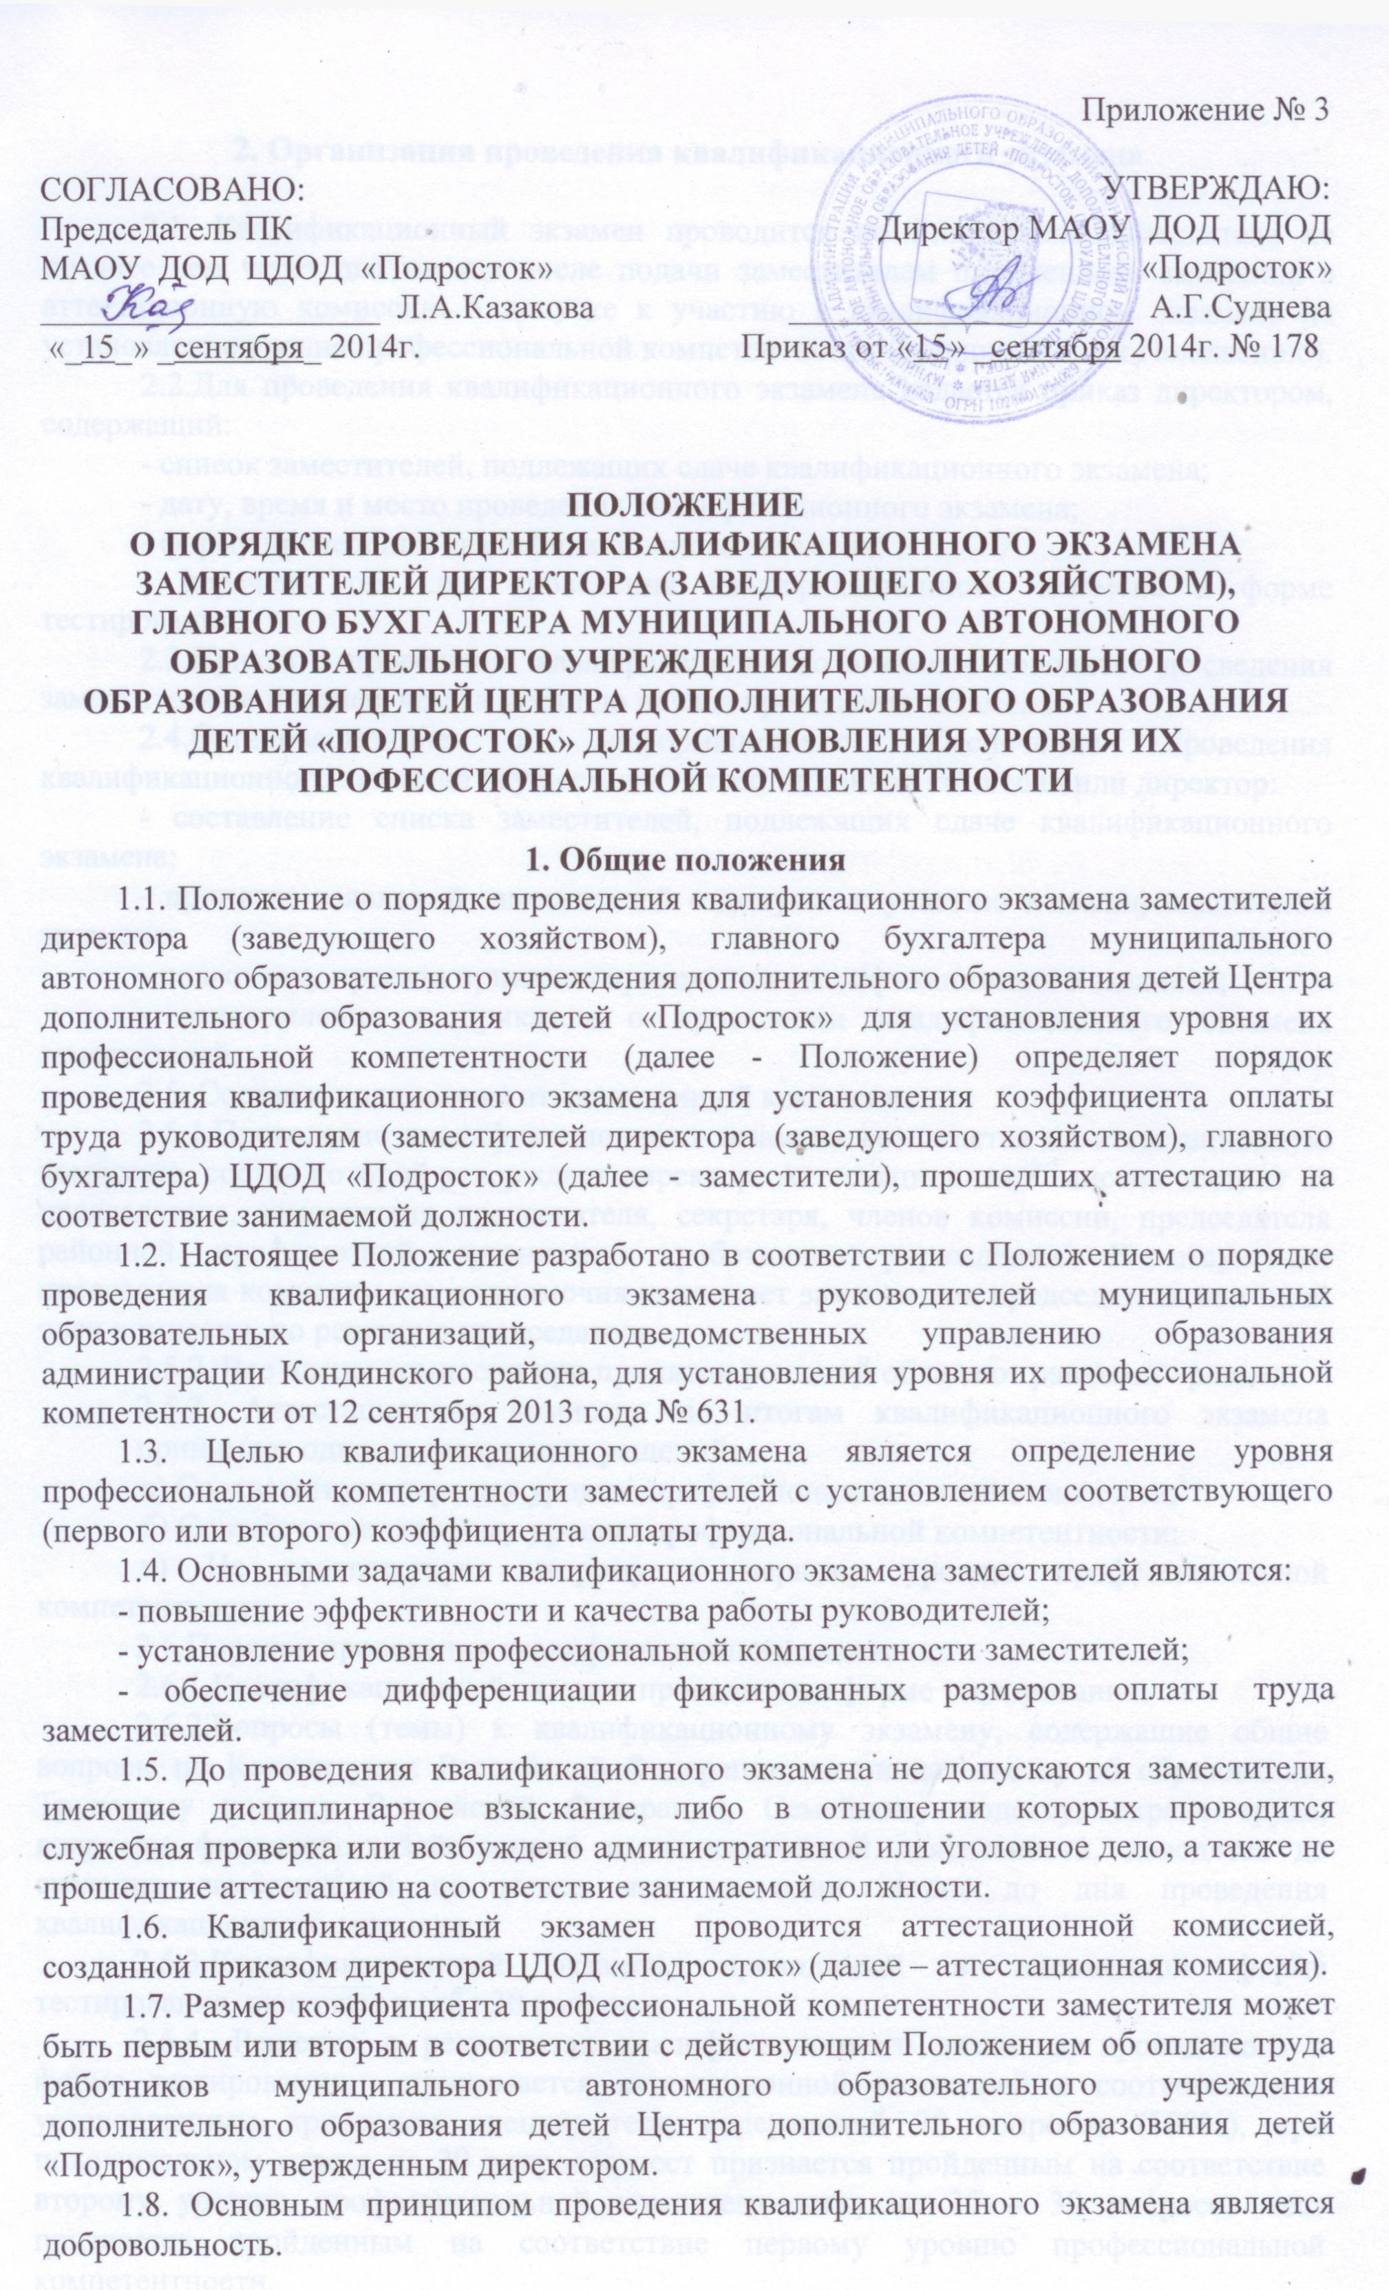

2. Организация проведения квалификационного экзамена

2.1. Квалификационный экзамен проводится по инициативе заместителя не позднее чем через два месяца после подачи заместителем письменного заявления в аттестационную комиссию о допуске к участию в квалификационном экзамене на установление уровня профессиональной компетентности (приложение 1 к Положению).
2.2.Для проведения квалификационного экзамена издается приказ директором, содержащий:
- список заместителей, подлежащих сдаче квалификационного экзамена;
- дату, время и место проведения квалификационного экзамена;
- форму проведения квалификационного экзамена;
- перечень тем для проведения квалификационного экзамена в форме тестирования.
2.3.Приказ о проведении квалификационного экзамена доводится до сведения заместителя не позднее, чем за месяц до начала проведения экзамена.
2.4.Организационное и информационное обеспечение проведения квалификационного экзамена осуществляет аттестационная комиссия или директор:
- составление списка заместителей, подлежащих сдаче квалификационного экзамена;
- принятие заявлений заместителей о допуске к участию в квалификационном экзамене;
- подготовку проекта приказа о проведении квалификационного экзамена;
- ознакомление с приказом о проведении квалификационного экзамена заместителей.
2.5. Состав и полномочия аттестационной комиссии:
2.5.1.Проведение квалификационного экзамена возлагается на аттестационную комиссию, состав которой утверждает директор. Аттестационная комиссия состоит из председателя, заместителя председателя, секретаря, членов комиссии, председателя районной профсоюзной организации работников учреждения. В отсутствии председателя комиссии его полномочия исполняет заместитель председателя или иной член комиссии, по решению председателя.
2.5.2. Все члены комиссии при принятии решений обладают равными правами.
2.5.3. Аттестационная комиссия по итогам квалификационного экзамена принимает одно из следующих решений:
а) Соответствует первому уровню профессиональной компетентности;
б) Соответствует второму уровню профессиональной компетентности;
в) Не соответствует второму и первому уровню профессиональной компетентности.
2.6.Порядок проведения квалификационного экзамена:
2.6.1.Квалификационный экзамен проводится в форме тестирования.
2.6.2.Вопросы (темы) к квалификационному экзамену, содержащие общие вопросы по Конституции Российской Федерации, законодательству об образовании, Трудовому кодексу Российской Федерации, Семейному кодексу, охране труда, вопросам финансово-хозяйственной и экономической деятельности, доводятся до сведения заместителей не менее чем за один месяц до дня проведения квалификационного экзамена.
2.6.3.Квалификационный экзамен, проводимый в письменной форме тестирования, включает в себя 30 вопросов.
2.6.4. Решение о результатах квалификационного экзамена, проводимого в форме тестирования, принимается аттестационной комиссией в соответствии с установленным критерием оценки: тест, содержащий 30 вопросов (100%), при положительном ответе на 20 вопросов тест признается пройденным на соответствие второму уровню профессиональной компетентности; на 25 – 30 вопросов тест признается пройденным на соответствие первому уровню профессиональной компетентности.

2.6.5.Перенос квалификационного экзамена на очередное заседание комиссии допускается по решению членов аттестационной комиссии, присутствующих на заседании, в случае неявки заместителя на квалификационный экзамен по уважительной причине (временная нетрудоспособность, отпуск, командировка и т.п.).
Заместитель, не сдавший квалификационный экзамен, вправе сдать его не ранее чем через шесть месяцев после проведения данного квалификационного экзамена.
При этом с инициативой о проведении повторного квалификационного экзамена выступает заместитель.

3. Результаты квалификационного экзамена заместителей

3.1.По результатам квалификационного экзамена аттестационной комиссией выносится одно из следующих решений:
а) признать, что заместитель сдал квалификационный экзамен и соответствует первому уровню профессиональной компетентности;
б) признать, что заместитель сдал квалификационный экзамен и соответствует второму уровню профессиональной компетентности;
в) признать, что заместитель не сдал квалификационный экзамен и не соответствует второму и первому уровню профессиональной компетентности.
3.2.Решение о присвоении заместителю уровня профессиональной компетентности оформляется приказом директора не позднее десяти дней после проведения квалификационного экзамена.
3.3.Результаты квалификационного экзамена заносятся в экзаменационный лист, который составляется в одном экземпляре в отношении каждого экзаменуемого (приложение 2 к Положению). Экзаменационный лист подписывается председателем комиссии, заместителем председателя, секретарем и членами комиссии, присутствовавшими на заседании.
Заместитель знакомится с экзаменационным листом под роспись. Экзаменационный лист хранится в личном деле заместителя.
3.4. Запись о присвоении уровня профессиональной компетентности не вносится в его трудовую книжку и личную карточку.
3.5. Со дня присвоения уровня профессиональной компетентности заместителю устанавливается ежемесячная надбавка к должностному окладу в размере, определяемом в соответствии с действующим Положением об оплате труда работников муниципального автономного образовательного учреждения дополнительного образования детей Центра дополнительного образования детей «Подросток».
3.6. Установленный уровень профессиональной компетентности заместителей действителен в течение трех лет. Срок действия уровня профессиональной компетентности продлению не подлежит.
3.7. Заместитель вправе обжаловать результаты квалификационного экзамена в соответствии с законодательством Российской Федерации.

Приложение 1 к Положению
о порядке проведения квалификационного
экзамена заместителей директора
(заведующего хозяйством), главного бухгалтера
муниципального автономного образовательного
учреждения дополнительного образования детей
Центра дополнительного образования детей «Подросток»
для установления уровня их профессиональной компетентности
от «_15__» сентября 2014 года

Председателю аттестационной комиссии

от | (Ф.И.О.)
 | (Ф.И.О.)
 | (должность, образовательная организация)

Заявление

Прошу допустить к участию в квалификационном экзамене на присвоение уровня профессиональной компетентности.
Сообщаю о себе следующие сведения:
1. Сведения о профессиональном образовании, наличие ученой степени, ученого звания (когда и какое учебное заведение окончил, специальность и квалификация по образованию, ученая степень, ученое звание)________________________________________________________________________________________________________________________________________________
2. Сведения о дополнительном профессиональном образовании (профессиональная переподготовка, стажировка, повышение квалификации с указанием даты)______________________________________________________________________
3. Занимаемая должность на момент прохождения квалификационного экзамена, дата назначения на эту должность ______________________________________________________________________________________________________________________________________________________
6. Общий трудовой стаж_______________________________________________________________________
7. Стаж педагогической работы_____________________________________________________________________
8. В данной должности ___________________________________________________________________________
9. Мотивированная оценка уровня знаний, навыков и умений (профессионального уровня)__________________________________________________________________________________________________________________________________________________________________________________________________________________________

«___»__________20___г. ________________ ___________________
(подпись) (фамилия, инициалы)

Приложение 1 к Положению
о порядке проведения квалификационного
экзамена заместителей руководителя
(заведующего хозяйством), главного бухгалтера
муниципального автономного образовательного
учреждения дополнительного образования детей
Центра дополнительного образования детей «Подросток»
для установления уровня их профессиональной компетентности
от «15» сентября 2014 года

Экзаменационный лист заместителя директора

1. Фамилия, имя, отчество ____________________________________________________
2. Год, число и месяц рождения _______________________________________________
3. Сведения о профессиональном образовании, наличии ученой степени, ученого звания
___________________________________________________________________________
(когда и какое учебное заведение окончил, специальность и квалификация
по образованию, ученая степень, ученое звание)
4. Занимаемая должность на момент прохождения квалификационного экзамена, дата назначения на эту должность ___________________________________________________________________________
5. Общий трудовой стаж_______________________________________________________________________
6. Стаж педагогической работы_____________________________________________________________________
7. Стаж в занимаемой должности ___________________________________________________________________________
8. Количественный состав аттестационной комиссии _____________________________
На заседании присутствовало ____ членов комиссии
Процент выполнения теста______________
9.Примечания_______________________________________________________________
10. Решение аттестационной комиссии ___________________________________________________________________________
Председатель комиссии ________________________
Заместитель председателя комиссии ________________________
Секретарь комиссии ________________________
Члены комиссии: ________________________
________________________
________________________
________________________

Дата проведения квалификационного экзамена __________________________________

Распорядительный документ, утверждающий решение аттестационной комиссии _______
Установлен _______ уровень профессиональной компетентности сроком на 3 года.
___________________________________________________________________________
С Экзаменационным листом ознакомлен(а) _________________ «___»_______20__года
(подпись руководителя, дата)

